Practica 3 linux

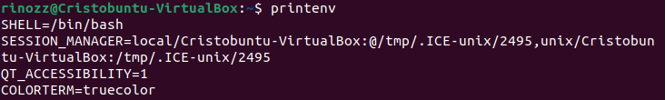
Ejercicio 1

Ejercicio 2
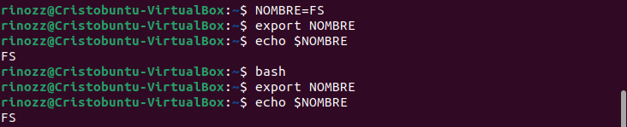

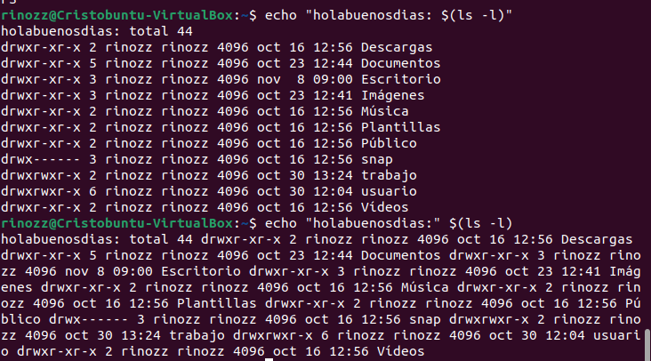
Ejercicio 3

Ejercicio 4

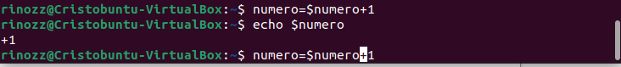
Se ha tomado la parte de +1 como un carácter y lo ha introducido como valor en la variable, pero realmente no ha hecho ninguna operación matemática.

Ejercicio 5
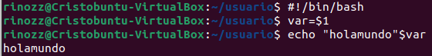

Ejercicio 6

Ejercicio 7

a)
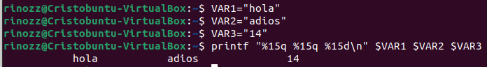
b)
Són variables locales ya que se han creado dentro de la maquina virtual de mi ordenador sin estar conectadas con el exterior.

c)

d)
No, porque son variables locales

e)
f)

Ejercicio8

a)
b)

Ejercicio 9

a)
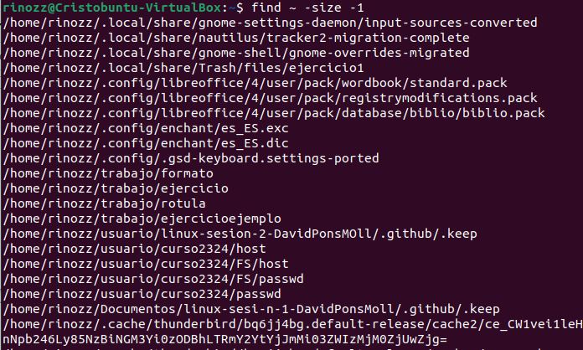
b)

Ejercicio 10

Ejercicio 11

Ejercicio 12

Ejercicio 13
Ejercicio 14

